14.09. 3-Б клас Фізична культура Тема. Вправи для м'язів тулуба з вихідних положень лежачи. Різновиди ходьби. Різновиди бігу. Біг з високого старту до З0 м.

**Хід уроку**

**І. ВСТУПНА БЕСІДА**

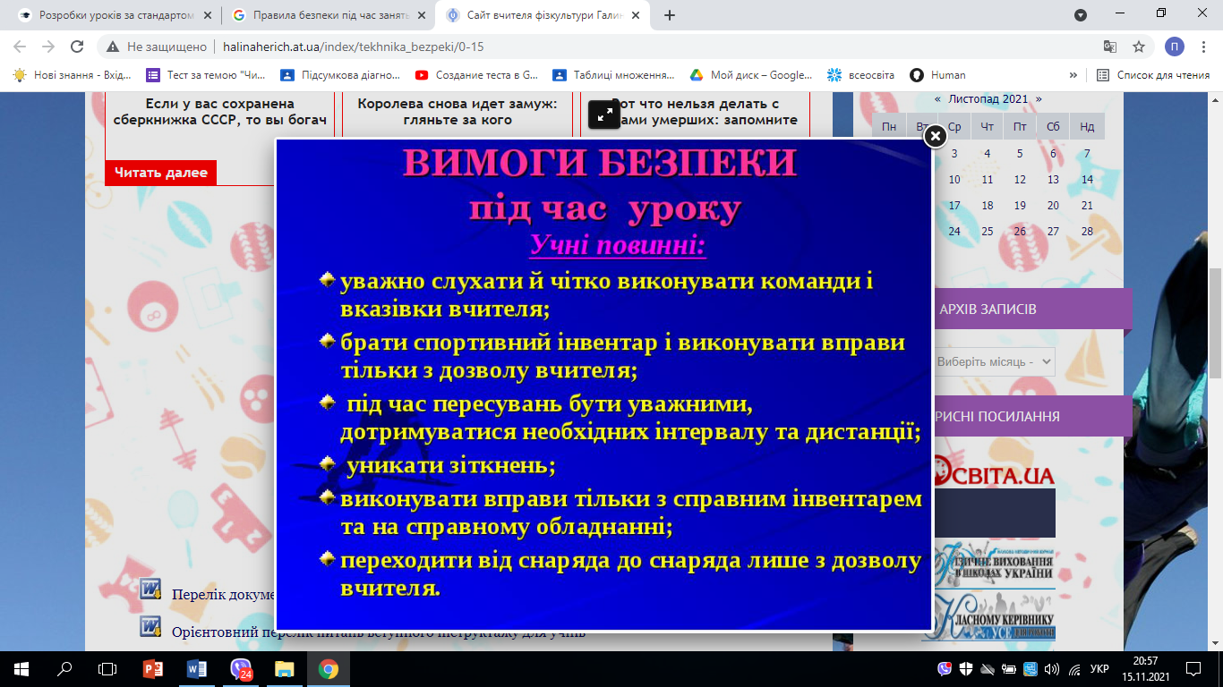

1. Бесіда «Правила безпеки під час занять із застосуванням пересувань»



**ІІ. ОСНОВНА ЧАСТИНА**

- Виконай комплекс вправ за посиланням

[**https://k-m-k.com.ua/wp-content/uploads/2020/03/Kompleks-ZRV.pd**](https://k-m-k.com.ua/wp-content/uploads/2020/03/Kompleks-ZRV.pd)

**2.Комплекс загальнорозвивальних вправ.**

**http://sport.univ.kiev.ua/kompleks-zagalnorozvivayuchih-vprav-2/**

**3. Різновиди ходьби:**

* ходьба на носках;

* ходьба на п’ятках;

* на зовнішньому боці стопи;

* на внутрішньому боці стопи;

* навприсядки.

**4. Різновиди бігу:**

* звичайний;

* з підніманням колін;

* із закиданням гомілок;

* з підскоками і сплесками руками над головою.

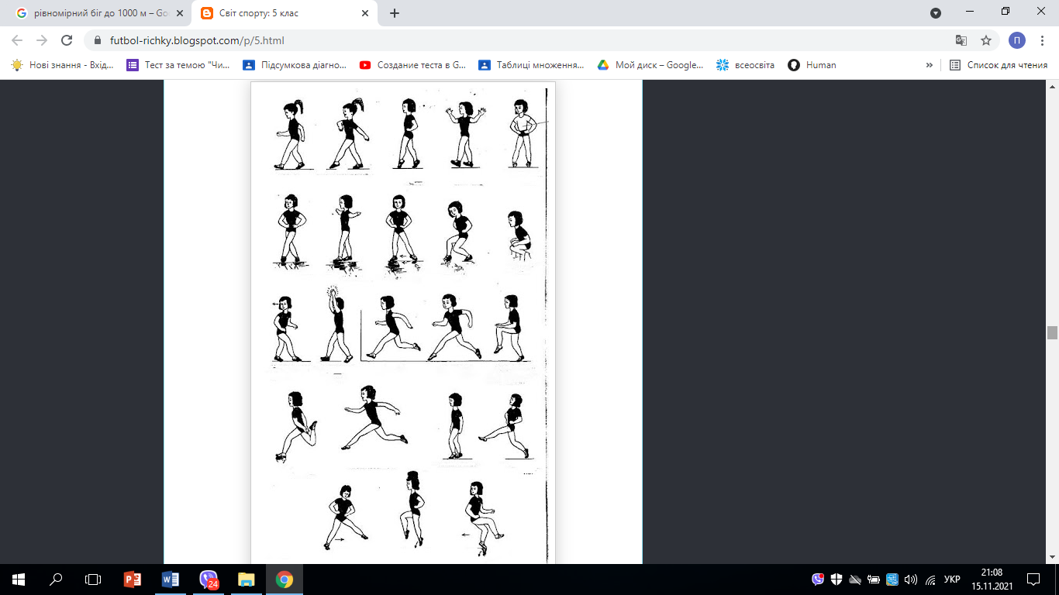

**Танцювальна руханка**

- Спробуй виконати танцювальну руханку за посиланням

[**https://www.youtube.com/watch?v=2p46HH4mOfo**](https://www.youtube.com/watch?v=2p46HH4mOfo)

***Бажаю гарного настрою і міцного здоров’я!***